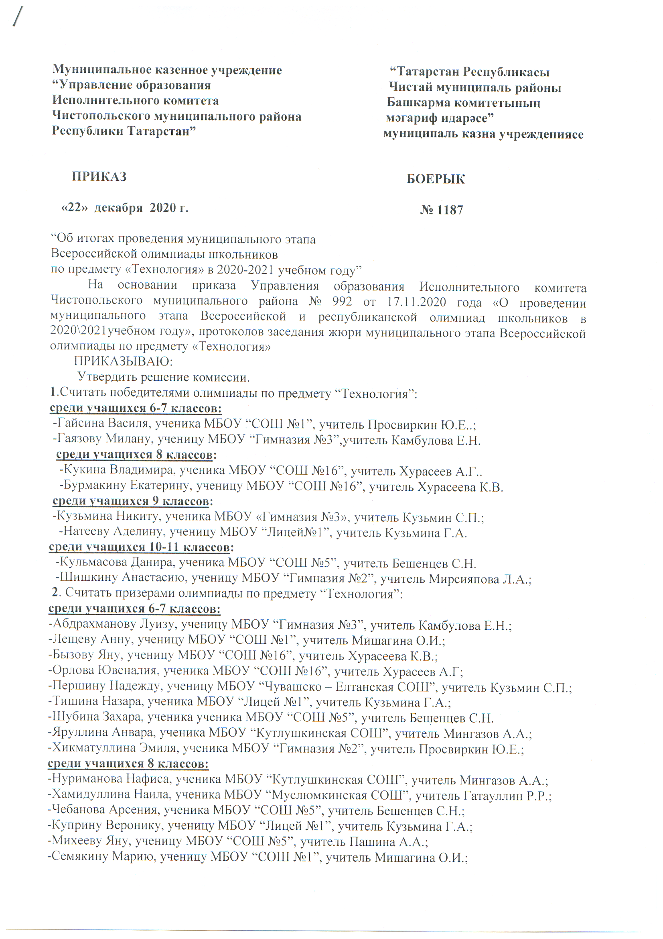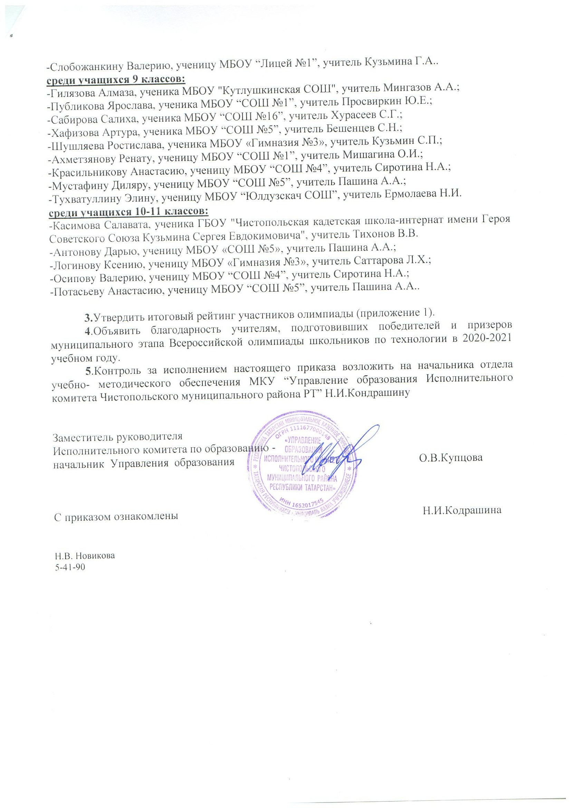

Приложение

№ п/п | Полное наименование образовательного учреждения (по уставу) | Фамилия | Имя | Отчество | Класс | Балл | Статус
1 | Муниципальное бюджетное общеобразовательное учреждение "Лицей №1"" Чистопольского муниципального района Республики Татарстан" | Тишин | Назар | Дмитриевич | 6 | 87 | призер
2 | Муниципальное бюджетное общеобразовательное учреждение "Средняя общеобразовательная школа №5"" Чистопольского муниципального района Республики Татарстан" | Шубин | Захар | Алексеевич | 6 | 86 | призер
3 | Муниципальное бюджетное общеобразовательное учреждение "Кутлушкинская основная общеобразовательная школа"" Чистопольского муниципального района Республики Татарстан" | Яруллин | Анвар | Ильясович | 6 | 85 | призер
4 | Муниципальное бюджетное общеобразовательное учреждение "Средняя общеобразовательная школа №5"" Чистопольского муниципального района Республики Татарстан" | Иванцов | Егор | Евгеньевич | 6 | 51
5 | Муниципальное бюджетное общеобразовательное учреждение "Средняя общеобразовательная школа №1"" Чистопольского муниципального района Республики Татарстан" | Гайсин | Василь | Сергеевич | 7 | 108 | пробедитель
6 | Муниципальное бюджетное общеобразовательное учреждение "Гимназия №3"" Чистопольского муниципального района Республики Татарстан" | Гаязова | Милана | Руслановна | 7 | 100.5 | победитель
7 | Муниципальное бюджетное общеобразовательное учреждение "Средняя общеобразовательная школа №1"" Чистопольского муниципального района Республики Татарстан" | Лещева | Анна | Евгеньевна | 7 | 100 | призер
8 | Муниципальное бюджетное общеобразовательное учреждение "Средняя общеобразовательная школа №16"" Чистопольского муниципального района Республики Татарстан" | Бызова | Яна | Андреевна | 7 | 91 | призер
9 | Муниципальное бюджетное общеобразовательное учреждение "Чувашско-Елтанская средняя общеобразовательная школа"" Чистопольского муниципального района Республики Татарстан" | Першина | Надежда | Николаевна | 7 | 90 | призер
10 | Муниципальное бюджетное общеобразовательное учреждение "Средняя общеобразовательная школа №16"" Чистопольского муниципального района Республики Татарстан" | Орлов | Ювеналий | Дмитриевич | 7 | 89 | призер
11 | Муниципальное бюджетное общеобразовательное учреждение "Гимназия №2"" Чистопольского муниципального района Республики Татарстан" | Хикматуллин | Эмиль | Эдуардович | 7 | 83 | призер
12 | Муниципальное бюджетное общеобразовательное учреждение "Гимназия №3"" Чистопольского муниципального района Республики Татарстан" | Абдрахманова | Луиза | Рустэмовна | 7 | 76 | призер
13 | Муниципальное бюджетное общеобразовательное учреждение «Лицей №2» Чистопольского муниципального района Республики Татарстан | Казакова | Анастасия | Максимовна | 7 | 58
14 | Муниципальное бюджетное общеобразовательное учреждение «Лицей №2» Чистопольского муниципального района Республики Татарстан | Якимова | Ксения | Александровна | 7 | 57
15 | Муниципальное бюджетное общеобразовательное учреждение "Средняя общеобразовательная школа №5"" Чистопольского муниципального района Республики Татарстан" | Филиппова | Карина | Эдуардовна | 7 | 54
16 | Муниципальное бюджетное общеобразовательное учреждение "Гимназия №1"" Чистопольского муниципального района Республики Татарстан" | Сударкина | Валерия | Александровна | 7 | 53.5
17 | Муниципальное бюджетное общеобразовательное учреждение "Гимназия №1"" Чистопольского муниципального района Республики Татарстан" | Андриянова | Ксения | Дмитриевна | 7 | 42
18 | Муниципальное бюджетное общеобразовательное учреждение "Средняя общеобразовательная школа №1"" Чистопольского муниципального района Республики Татарстан" | Мурадымов | Булат | Маратович | 7 | 40
19 | Муниципальное бюджетное общеобразовательное учреждение "Средняя общеобразовательная школа №16"" Чистопольского муниципального района Республики Татарстан" | Кукин | Владимир | Леонидович | 8 | 109 | победитель
20 | Муниципальное бюджетное общеобразовательное учреждение "Средняя общеобразовательная школа №5"" Чистопольского муниципального района Республики Татарстан" | Чебанов | Арсений | Иванович | 8 | 108 | призер
21 | Муниципальное бюджетное общеобразовательное учреждение "Средняя общеобразовательная школа №16"" Чистопольского муниципального района Республики Татарстан" | Бурмакина | Екатерина | Сергеевна | 8 | 107 | победитель
22 | Муниципальное бюджетное общеобразовательное учреждение "Лицей №1"" Чистопольского муниципального района Республики Татарстан" | Куприна | Вероника | Евгеньевна | 8 | 103.5 | призер
23 | Муниципальное бюджетное общеобразовательное учреждение "Муслюмкинская средняя общеобразовательная школа"" Чистопольского муниципального района Республики Татарстан" | Хамидуллин | Наил | Ленарович | 8 | 79 | призер
24 | Муниципальное бюджетное общеобразовательное учреждение "Кутлушкинская основная общеобразовательная школа"" Чистопольского муниципального района Республики Татарстан" | Нуриманов | Нафис | Зульфатович | 8 | 78 | призер
24 | Муниципальное бюджетное общеобразовательное учреждение "Средняя общеобразовательная школа №5"" Чистопольского муниципального района Республики Татарстан" | Михеева | Яна | Андреевна | 8 | 78.5 | призер
25 | Муниципальное бюджетное общеобразовательное учреждение "Средняя общеобразовательная школа №1"" Чистопольского муниципального района Республики Татарстан" | Семякина | Мария | Сергеевна | 8 | 76 | призер
26 | Муниципальное бюджетное общеобразовательное учреждение "Лицей №1"" Чистопольского муниципального района Республики Татарстан" | Слобожанкина | Валерия | Анатольевна | 8 | 76 | призер
27 | Муниципальное бюджетное общеобразовательное учреждение "Средняя общеобразовательная школа №1"" Чистопольского муниципального района Республики Татарстан" | Зорина | Ника | Алексеевна | 8 | 62
28 | Муниципальное бюджетное общеобразовательное учреждение "Гимназия №2"" Чистопольского муниципального района Республики Татарстан" | Хузина | Алина | Айдаровна | 8 | 55
29 | Муниципальное бюджетное общеобразовательное учреждение "Гимназия №2"" Чистопольского муниципального района Республики Татарстан" | Кулаева | Екатерина | Александровна | 8 | 54.5
30 | Муниципальное бюджетное общеобразовательное учреждение "Средняя общеобразовательная школа №5"" Чистопольского муниципального района Республики Татарстан" | Герасимов | Денис | Анатольевич | 8 | 48
31 | Государственное бюджетное общеобразовательное учреждение "Чистопольская кадетская школа-интернат имени Героя Советского Союза Кузьмина Сергея Евдокимовича" | Шабанов | Амирхан | Рамилеевич | 8 | 43
32 | Муниципальное бюджетное общеобразовательное учреждение «Лицей №2» Чистопольского муниципального района Республики Татарстан | Семенов | Максим | Юрьевич | 8 | 38
33 | Муниципальное бюджетное общеобразовательное учреждение "Гимназия №1"" Чистопольского муниципального района Республики Татарстан" | Мазаева | Екатерина | Алексеевна | 8 | 37
34 | Муниципальное бюджетное общеобразовательное учреждение «Лицей №2» Чистопольского муниципального района Республики Татарстан | Саитбаталов | Юсуф | Рафисович | 8 | 36
35 | Муниципальное бюджетное общеобразовательное учреждение "Гимназия №3"" Чистопольского муниципального района Республики Татарстан" | Кузьмин | Никита | Сергеевич | 9 | 108 | победитель
36 | Муниципальное бюджетное общеобразовательное учреждение "Средняя общеобразовательная школа №1"" Чистопольского муниципального района Республики Татарстан" | Публиков | Ярослав | Юрьевич | 9 | 104 | призер
37 | Муниципальное бюджетное общеобразовательное учреждение "Лицей №1"" Чистопольского муниципального района Республики Татарстан" | Натеева | Аделина | Аликовна | 9 | 102 | победитель
38 | Муниципальное бюджетное общеобразовательное учреждение "Средняя общеобразовательная школа №1"" Чистопольского муниципального района Республики Татарстан" | Ахметзянова | Рената | Ревалевна | 9 | 101.5 | призер
39 | Муниципальное бюджетное общеобразовательное учреждение "Средняя общеобразовательная школа №5"" Чистопольского муниципального района Республики Татарстан" | Хафизов | Артур | Рустемович | 9 | 89 | призер
40 | Муниципальное бюджетное общеобразовательное учреждение "Средняя общеобразовательная школа №16"" Чистопольского муниципального района Республики Татарстан" | Сабиров | Салих | Саматович | 9 | 81 | призер
41 | Муниципальное бюджетное общеобразовательное учреждение "Кутлушкинская основная общеобразовательная школа"" Чистопольского муниципального района Республики Татарстан" | Гилязов | Алмаз | Анасович | 9 | 80 | призер
42 | Муниципальное бюджетное общеобразовательное учреждение "Гимназия №3"" Чистопольского муниципального района Республики Татарстан" | Шушляев | Ростислав | Артемович | 9 | 80 | призер
43 | Муниципальное бюджетное общеобразовательное учреждение "Юлдузская средняя общеобразовательная школа"" Чистопольского муниципального района Республики Татарстан" | Тухватуллина | Элина | Ильясовна | 9 | 78.5 | призер
44 | Муниципальное бюджетное общеобразовательное учреждение "Средняя общеобразовательная школа №5"" Чистопольского муниципального района Республики Татарстан" | Мустафина | Диляря | Айдаровна | 9 | 74 | призер
45 | Муниципальное бюджетное общеобразовательное учреждение "Средняя общеобразовательная школа №4"" Чистопольского муниципального района Республики Татарстан" | Красильникова | Анастасия | Андреевна | 9 | 71 | призер
46 | Муниципальное бюджетное общеобразовательное учреждение "Юлдузская средняя общеобразовательная школа"" Чистопольского муниципального района Республики Татарстан" | Шарифуллина | Алина | Ильнуровна | 9 | 61
47 | Государственное бюджетное общеобразовательное учреждение "Чистопольская кадетская школа-интернат имени Героя Советского Союза Кузьмина Сергея Евдокимовича" | Ружьев | Данил | Евгеньевич | 9 | 55
48 | Государственное бюджетное общеобразовательное учреждение "Чистопольская кадетская школа-интернат имени Героя Советского Союза Кузьмина Сергея Евдокимовича" | Рыбочкин | Федор | Андреевич | 9 | 51
49 | Муниципальное бюджетное общеобразовательное учреждение "Гимназия №2"" Чистопольского муниципального района Республики Татарстан" | Шишкина | Анастасия | Александровна | 10 | 111 | победитель
50 | Муниципальное бюджетное общеобразовательное учреждение "Средняя общеобразовательная школа №5"" Чистопольского муниципального района Республики Татарстан" | Потасьева | Анастасия | Александровна | 10 | 110 | призер
51 | Государственное бюджетное общеобразовательное учреждение "Чистопольская кадетская школа-интернат имени Героя Советского Союза Кузьмина Сергея Евдокимовича" | Касимов | Салават | Ильдарович | 10 | 92 | призер
52 | Муниципальное бюджетное общеобразовательное учреждение "Средняя общеобразовательная школа №5"" Чистопольского муниципального района Республики Татарстан" | Антонова | Дарья | Николаевна | 10 | 82 | призер
53 | Муниципальное бюджетное общеобразовательное учреждение "Гимназия №3"" Чистопольского муниципального района Республики Татарстан" | Логинова | Ксения | Александровна | 10 | 82 | призер
54 | Муниципальное бюджетное общеобразовательное учреждение "Средняя общеобразовательная школа №4"" Чистопольского муниципального района Республики Татарстан" | Осипова | Валерия | Сергеевна | 10 | 72 | призер
55 | Муниципальное бюджетное общеобразовательное учреждение "Средняя общеобразовательная школа №5"" Чистопольского муниципального района Республики Татарстан" | Кульмасов | Данир | Салихович | 11 | 114 | победитель
56 | Государственное бюджетное общеобразовательное учреждение "Чистопольская кадетская школа-интернат имени Героя Советского Союза Кузьмина Сергея Евдокимовича" | Забродин | Александр | Дмитриевич | 11 | 58

